รายชื่อผู้เข้ารับการฝึกอบรม
ทักษะการให้บริการปรึกษาแนะนำ (ต่อเนื่องขั้นกลาง) รุ่นที่ 1 หรือ Counseling
ระหว่างวันที่ 5 - 9 กันยายน 2554
ลำดับ | รูป | ชื่อ-สกุล | หน่วยงาน
1 | 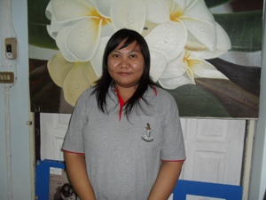 | น.ส.วนิดา ทองสร้อย  นักสังคมสงเคราะห์ | สำนักงานเขตบางนา  889 ถ.บางนา-ตราด กม. 4 แขวง/เขตบางนา 101260
2 |  | นางสิริลาวัลย์ พรมมินทร์  ร.ร.พูนสิน(พชรสุขอุปถัมภ์)  (มัธยมศึกษา) | 1000 ซ.สุขุมวิท 66/1 แขวงบางจาก  เขตพระโขนง กทม.
3 | 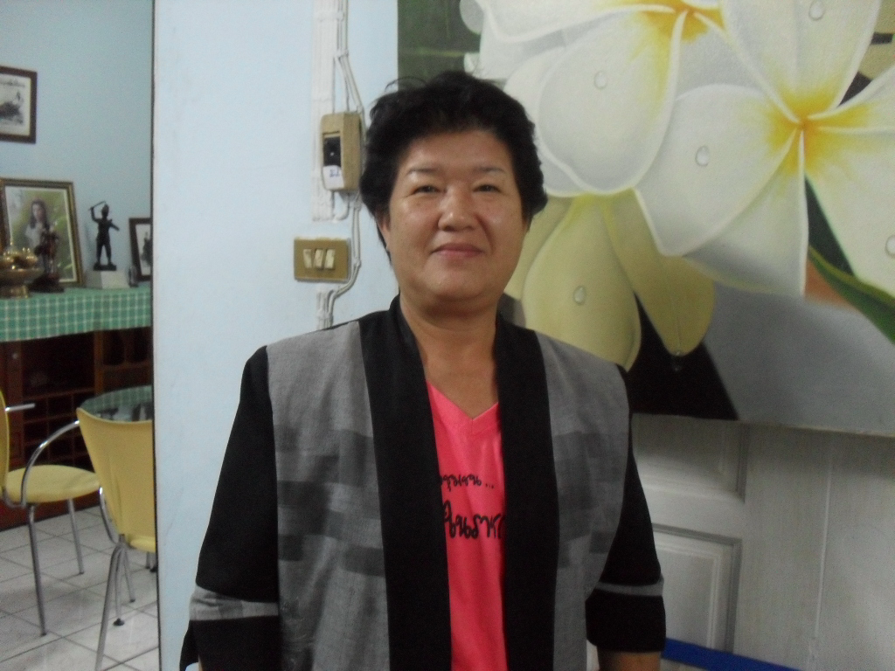 | นางวิภาดา พหุรวงษ์  จนท.พัฒนาชุมชน 5 | สำนักงานเขตปทุมวัน  ฝ่ายพัฒนาชุมชนและสวัสดิการสังคม  341/54 ซ.ประดู่ 11 แขวง/เขตบางคอแหลม กทม.
4 | 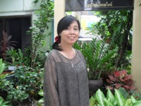 | นางนัฏอนงค์ ม่วงศรี  ร.ร.วัดบางนาใน  (รื่นศยามานนท์)  (มัธยมศึกษา) | 200 ซ.วัดบางนาใน ถ.สรรพวุธ  เขตบางนา กทม.
5 | 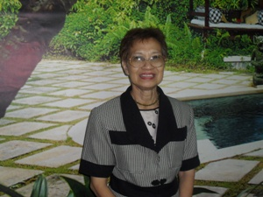 | น.ส.เพ็ญวดี ศุภอักษร  พยาบาล(วิสัญญี) | สถานพยาบาลชินเขต 135 ซ.เรวดี ตลาดขวัญ  ถ.ติวานนท์ เมือง จ.นนทบุรี
6 | 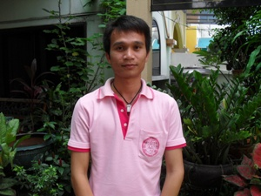 | นายสิทธิชัย แก้วขุนทด  เจ้าหน้าที่ | ศูนย์ประชาบดี 1300  255 ถ.ราชวิถี แขวงทุ่งพญาไท ราชเทวี กทม.
7 | 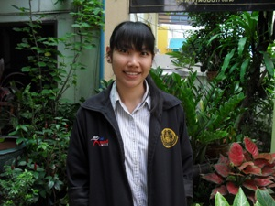 | น.ส.มินทร์ตรา สิงห์การ  เจ้าหน้าที่ | ศูนย์ประชาบดี 1300  255 ถ.ราชวิถี แขวงทุ่งพญาไท ราชเทวร กทม.
8 | 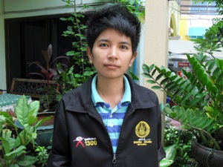 | น.ส.ธารทิพย์ บุตรแสน  เจ้าหน้าที่ | ศูนย์ประชาบดี 1300  255 ถ.ราชวิถี แขวงทุ่งพญาไท ราชเทวี กทม.
9 | 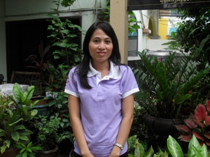 | นางกิตติมา สุริยกานต์  นักสังคมสงเคราะห์ 5 | ฝ่ายสวัสดิการสังคม รพ.จุฬาลงกรณ์  1873 ถ.พระราม 4 แขวง/เขตปทุมวัน กทม.
10 | 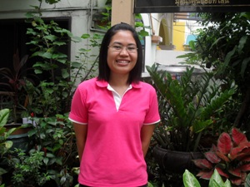 | น.ส.สุฑาทิพย์ คำเที่ยง  นักสังคมสงเคราะห์ 4 | ฝ่ายสวัสดิการสังคม รพ.จุฬาลงกรณ์  1873 ถ.พระราม 4 แขวง/เขตปทุมวัน กทม.
11 | 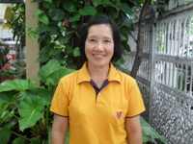 | น.ส.เพ็ญศิริ บุณยเกตุ  ร.ร.มัธยมบึงทองหลาง  (มัธยมศึกษา) | 1147 ซ.ลาดพร้าว 101 คลองจั่น บางกะปิ กทม. 10240
12 | 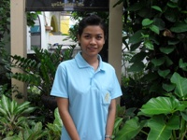 | น.ส.สุพัตรา เรืองวิไล  ร.ร.มัธยมบึงทองหลาง  (มัธยมศึกษา) | 1147 ซ.ลาดพร้าว 101 คลองจั่น บางกะปิ กทม. 10240
13 | 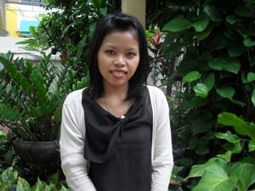 | น.ส.สายใจ ภู่สุด  นักสังคมสงเคราะห์ | มูลนิธิเด็ก ร.ร.อนุบาลหมู่บ้านเด็กสานรัก  95/29 ม.6 ซ.กระทุ้มล้ม 18 ต.กระทุ่มล้ม อ.สามพราน จ.นครปฐม 73220
14 | 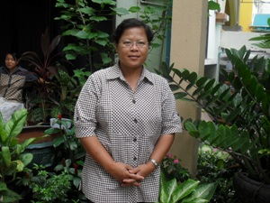 | น.ส.จรีวรรณ สาลีโภชน์  หัวหน้าโครงการ | มูลนิธิเด็ก 169/175 ซ.จรัญสนิทวงศ์ 12  แขวงท่าพระ เขตบางกอกใหญ่ กทม. 10600
15 | 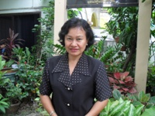 | นางอุ่นเรือน ไทยนิยม  ร.ร.จิตรลดา (สายวิชาชีพ)  (มัธยมศึกษา) | ในบริเวณสำนักพระราชวังสนามเสือป่า  ดุสิต กทม.
16 | 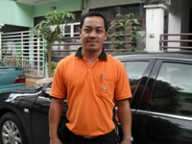 | นายจักรกฤช บินรามัน  ร.ร.สามัคคีบำรุง  (ประถมศึกษา ) | 229 ซ.ประชาอุทิศ 69 บางมด ทุ่งครุ กทม. 10400
17 | 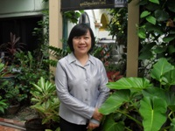 | นางกัณธินันท์ ชัยศรีไพศาล  ร.ร.วัดราชโกษา  ( มัธยมศึกษา ) | 9 ถ.ขุนทอง-ลำต้อยติ่งแขวงขุนทอง ลาดกระบัง กทม.
18 | 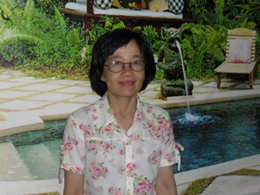 | น.ส.อรพรรณ จิรธรรมกูล  ร.ร.สายน้ำผึ้ง  ( มัธยมศึกษา ) | 186 ถ.สุขุมวิท 22 คลองเตย เขตคลองเตย กทม.
19 | 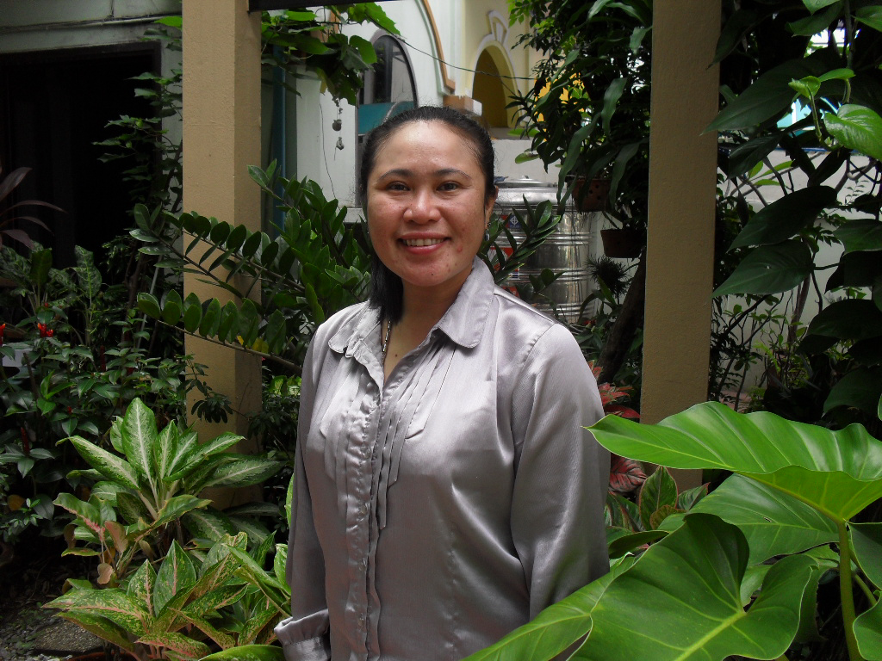 | น.ส. กาญจนา กลิ่นหอม  ร.ร.สายน้ำผึ้ง  (มัธยมศึกษา) | 186 ถ.สุขุมวิท 22 คลองเตย เขตคลองเตย กทม.
20 | 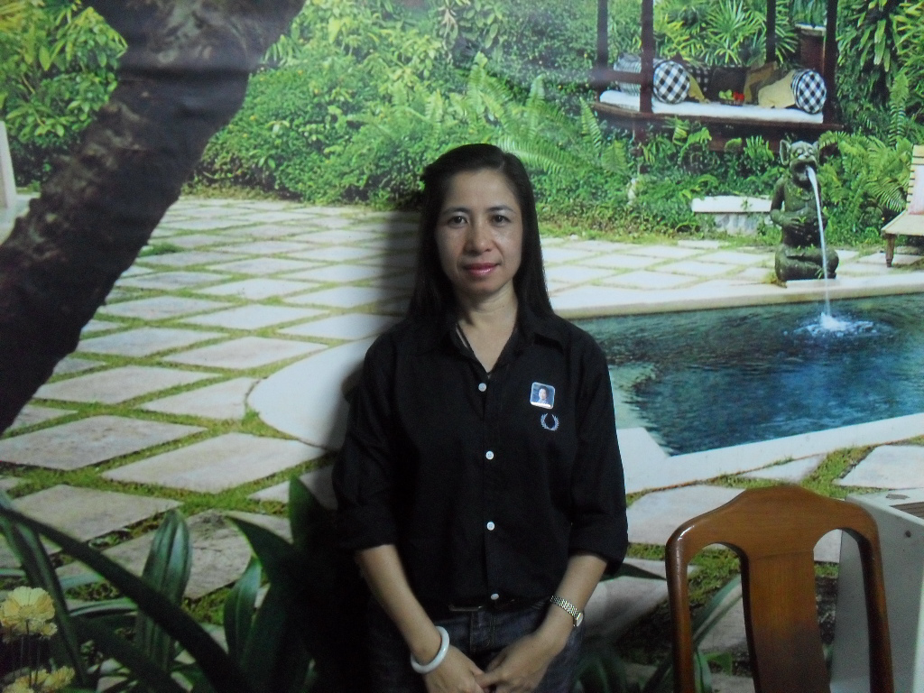 | นางปิยะพรรณ พูนทรัพย์  ร.ร.สายน้ำผึ้งฯ  (มัธยมศึกษา) | 186 ถ.สุขุมวิท 22 คลองเตยเขตคลองเตย กทม.
21 | 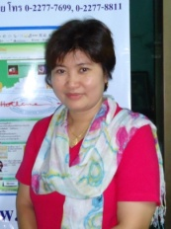 | นางปวิภา วัฒนวราสิน  ร.ร.ราชินีบน  ( มัธยมศึกษา ) | 885 ถ.สามเสน แขวง/เขตดุสิต กทม.
22 |  | นางชิดหทัย สุขสมกิจ  ร.ร. ตั้งพิรุฬห์ธรรม  ( มัธยมศึกษา ) | 9/3 ม.10 ซ.บรมราชชนนี 121แขวงศาลาธรรมสพพ์ ทวีวัฒนา กทม.

รายชื่อผู้เข้ารับการฝึกอบรม
ทักษะการให้บริการปรึกษาแนะนำ (ต่อเนื่องขั้นกลาง) รุ่นที่ 2 หรือ Counseling
ระหว่างวันที่ 17 - 21 ตุลาคม 2554
ลำดับ | รูปถ่าย | ชื่อ-สกุล | หน่วยงาน
1 | 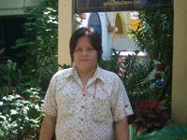 | นางวันวิสา เทียนลำ | สำนักงานเขตคลองสาน  79/229 แขวงหนองค้างพลู เขตหนองแขม กทม.10160
2 | 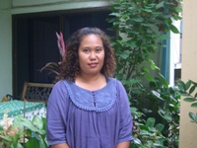 | น.ส.อารยา นนท์ญาตรี | สำนักงานเขตทุ่งครุ  2 ซ.ประชาอุทิศ 86 แขวง/เขตทุ่งครุ กทม. 10140
3 |  | นางโสภาวดี สุวรรณมิ่ง | สำนักงานเขตบางบอน  ซ.เอกมัย 135/1 แขวง/เขตบางบอน กทม.10150
4 |  | นางลักขณา สุดเจริญ | สำนักงานเขตบางบอน  ซ.เอกมัย 135/1 แขวง/เขตบางบอน กทม.10150
5 |  | น.ส.พิมพ์พิชชา สุขประเสริฐ | สำนักงานเขตบางบอน  ซ.เอกมัย 135/1 แขวง/เขตบางบอน กทม.10150
6 | 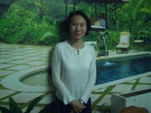 | น.ส.พรทิพย์ เสริมพณิชกิจ | ศูนย์บริการสาธารณสุข 66  ตำหนักพระแม่กวนอิม
7 | 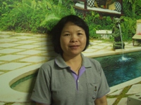 | น.ส.จิตนภา นุชนา | ศูนย์บริการสาธารณสุข 51  วัดไผ่ตัน 12/10 ถ.พหลโยธิน15 สามเสนใน พญาไท กทม.10400
8 | 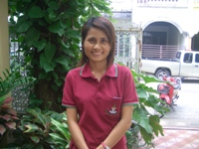 | นางอ้อมทิพย์ ชุณหรัต | ศูนย์บริการสาธารณสุข 51  วัดไผ่ตัน 12/10 ถ.พหลโยธิน15 สามเสนใน พญาไท กทม.10400
9 |  | น.ส.มลฑา ชื่นชอบ | ศูนย์บริการสาธารณสุข 48 นาควัชระอุทิศ  10 ม.1ถ.เลียบคลองภาษีเจริญฝั่งเหนือ แขวง/เขตหนองแขม กทม.10160
10 | 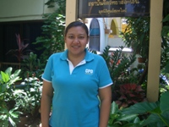 | น.ส.เยาวลักษณ์ ทองระย้า | ศูนย์บริการสาธารณสุข 64 คลองสามวา เลขที่ 1 เลียบคลอง 2 ซ.10 บางชัน คลองสามวา กทม. 10510
11 | 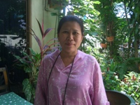 | นางสมพร มณีสุวรรณ | ศูนย์บริการสาธารณสุข 49  วัดชัยพฤกษามาลา
12 | 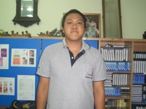 | นายวรายุทธ เกตุประดิษฐ | ศูนย์บริการสาธารณสุข 57  226 ถ.เฉลิมพระเกียรติ ร.9  แขวงหนองบอน  เขตประเวศ กทม.10250
13 |  | น.ส.เมทินี อิ่มด้วยสุข | ศูนย์บริการสาธารณสุข 48 นาควัชระอุทิศ 40 ม.1 ถ.เลียบคลองภาษีเจริญฝั่งเหนือ เขตหนองแขม กทม.10160
14 | 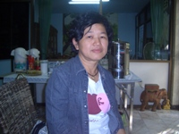 | นางปรารมภ์ วีระวัฒน์ | 19 ถ.เอกชัย บางบอน เขตบางบอน กทม. 10150 Email: v_prarom@hotmail.com
15 | 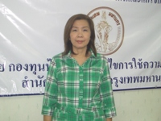 | นางอรทัย ด่านศิริวุฒิ | 16/9 ซ.วิภาวดีรังสิต 28 จตุจักร กทม. 10900
16 | 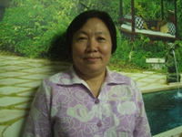 | นางบังอร ถาวรวงศานุวัตร | 16/9 ซ.วิภาวดีรังสิต 28 จตุจักร กทม. 10900
17 | 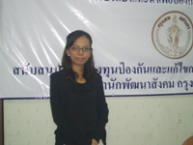 | น.ส.นวรัตน์ เหลืองจรัสกุล | 93 ถ.นวมินทร์ คลองจั่น บางกะปิ กทม.
18 | 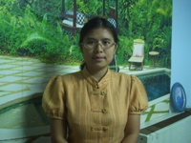 | นางอนุสรา เสนไสย | 500 ซ.ประชาราษฎร์บำเพ็ญ 24สามเสนนอก เขตห้วยขวาง กทม.
19 | 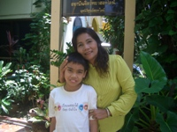 | นางจุฑามาศ ศรีวิเศษ | 1 สุขาภิบาล 5 แขวงสายไหมเขตสายไหม กทม. 10220
20 | 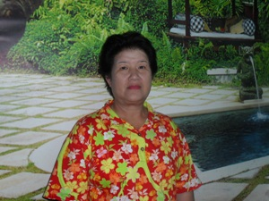  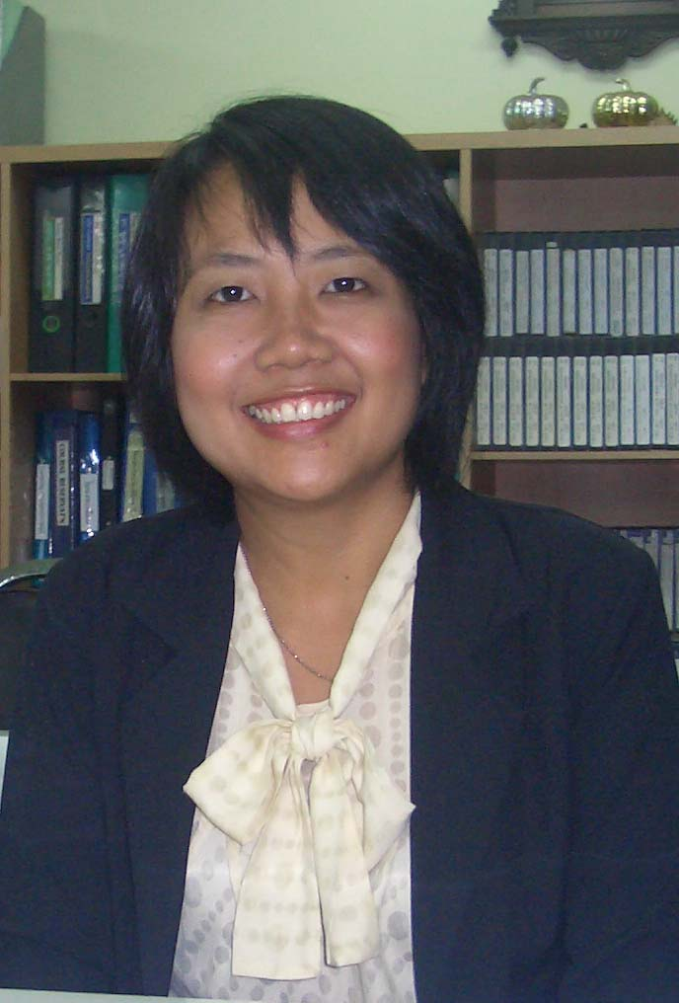  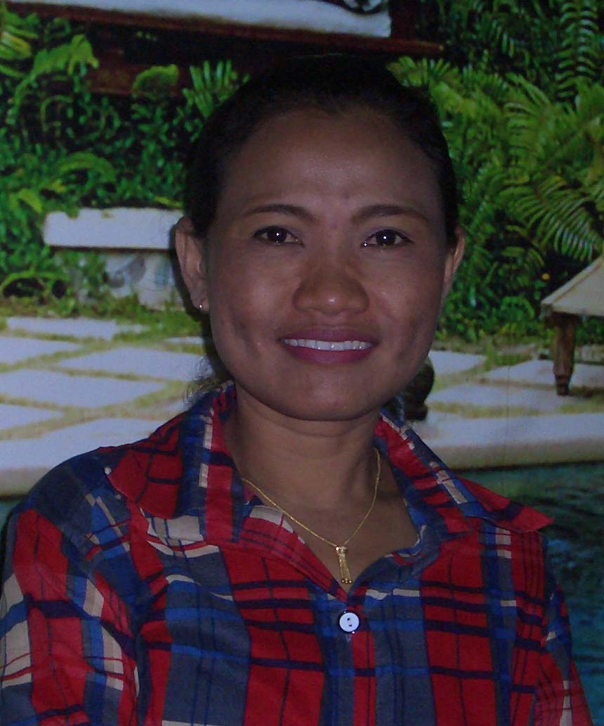 | นางวิภาดา พหุรวงษ์ | สำนักงานเขตปทุมวัน  ฝ่ายพัฒนาชุมชนและสวัสดิการสังคม  341/54 ซ.ประดู่ 11 แขวง/เขตบางคอแหลม กทม.
21 |  | นางศิริพร มะโนรัตน์ | 996 ถ.นครไชยศรี เขตดุสิต กทม.

